Муниципальное общеобразовательное автономное учреждение «Лицей №1 г.Орск Оренбургской области».

Выявление факторов, влияющих на развитие плоскостопия у учащихся 7-8 классов.

Работу выполнила: Граб Полина ученица 9 «в» класса
Руководитель: Малова Н.Ф. учитель биологии.

Орск, 2024

Содержание
Стр.

Введение…………………………………………………………………………....3
1.Обзор литературы………………………………………………………………..4
1.1. Что такое плоскостопие и его виды……………………………………….....4
1.2.Симптомы и причины плоскостопия………………………………………....7
1.3.Влияние обуви на развитие плоскостопия……………………………………8
1.4Упражнения для профилактики плоскостопия………………………………11
2. Методика проведения исследования…………………………………………..12
2.1 Определение плоскостопия по отпечатку стопы……………………………12
2.1 Социологический опрос………………………………………………………12
3. Обсуждение результатов исследования…………………………………….....13
3.1.Анализ результатов отпечатков стопы у учащихся 8 классов……………...13
3.2 Анализ результатов социологического опроса ……………………………..15
Выводы……………………………………………………………………………..17
Список литературы ……………………………………………………………….18
Рекомендации……………………………………………………………………...19
Приложение………………………………………………………………………..20

Введение.
Тема плоскостопия в настоящее время очень актуальна, так как по статистике более 65 процентов детей уже к школьному возрасту приобретают плоскостопие. Еще больше больных выходит из школы. Откуда же берется плоскостопие? Меня заинтересовал этот вопрос после просмотра видеоролика «Как в домашних условиях можно определить наличие и отсутствие плоскостопия». Предлагалось посмотреть на каблуки. Если они были стёрты не равномерно, то вероятность плоскостопия велика.
Поэтому целью работы является:
Изучение факторов влияющих на развитие плоскостопия у школьников.
Задачи:
1.Познакомиться с научной литературой по выбранной теме;
2. проанализировать отпечатки свода стопы у учащихся 8 классов;
3. определить самую опасную обувь, которая оказывает влияние на развитие плоскостопия;
4. провести социологический опрос для выявления процента учащихся, которые в качестве сменной обуви используют обувь вызывающую плоскостопие;
5. составить рекомендации по выбранной теме и провести агитационную работу среди учащихся школы.

1.Обзор литературы.
1.1. Что такое плоскостопие и его виды.
Плоскостопие - деформация формы стопы с понижением ее сводов. При такой деформации, стопы полностью теряют свои рессорные и амортизирующие способности.(2)
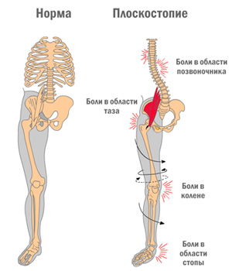
В нормальном состоянии стопа человека имеет два свода - продольный (вдоль стопы по внутреннему ее краю) и поперечный (расположенный под основаниями пальцев).
Оба свода стопы выполняют очень важную функцию - удержание равновесия и амортизация тряски возникающей при ходьбе. Но если мышцы и связки стоп перестают работать и становятся слабыми, то происходит нарушение нормальной формы стопы - она оседает и становится совершенно плоской, утрачивая свою главную функцию - рессорную.
В этом случае всю нагрузку, которую до этого брали на себя стопы, вынуждены компенсировать суставы ног (тазобедренный, коленный, голеностопный) и позвоночник. А так как по своей природе суставы и позвоночник не предназначены для этого, то справляются они с этой функцией довольно плохо и очень быстро выходят из строя.
Именно поэтому многие чувствуют боли в спине и ногах, но не все понимают, что первопричина всему этому - плоскостопие. Плоскостопие - заболевание, следствием которого является быстрое утомление при ходьбе, боли в стопах, коленях, бедрах и пояснице.
Боли начинают проявляться тогда, когда у организма уже не хватает сил обеспечивать нормальное и безопасное передвижение. Именно из-за плоскостопия страдают голеностопный, коленный и тазобедренный суставы, а также развивается патологическая осанка. Что в конечном итоге, в результате нарушения опорной системы, может привести к артрозу и сколиозу. Также с плоскостопием связано развитие варикозного расширения вен.
Поэтому очень важно чтобы мышцы и связки стоп были сильными и поддерживали стопу в приподнятом состоянии, убирая нагрузку с суставов ног и позвоночника.
Интересно, что плоскостопие встречается как у людей сидячих профессий, так и проводящих весь свой рабочий день на ногах. Связано это с тем, что в первом случае мышцы и связки становятся слабыми, из-за отсутствия нагрузок, а во втором случае - нагрузки слишком большие и связки и мышцы попросту с ними не справляются.(2)

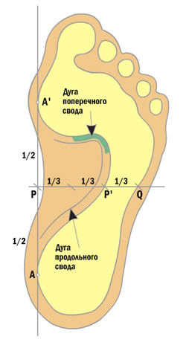
Виды плоскостопия:
1.продольное плоскостопие (понижение продольного свода стопы) и поперечное плоскостопие (понижение поперечного свода). Соответственно стопа может увеличиваться как в длину, так и в ширину. Если у человека наблюдается уплощение продольного и поперечного свода одновременно, то говорят о комбинированном плоскостопии или как его еще по-другому называют продольно поперечное плоскостопие. При этом оба типа встречаются очень часто, но преобладает из двух обычно поперечное плоскостопие.
2.врожденное и приобретенное. Врожденное плоскостопие, которое лечат уже с первых дней появления малыша на свет, встречается очень редко и является следствием порока развития тканей плода. Поэтому в основном плоскостопие всегда является приобретенным.
Приобретенное плоскостопие встречается в совершенно любом возрасте и бывает нескольких видов:
- травматическое;
- паралитическое;
- рахитическое;
- статическое.
Травматическое плоскостопие является следствием переломов костей стопы и голеностопного сустава, а также повреждения мягких мышечных тканей и связок, которые укрепляют свод стопы.
Вследствие перенесенного полиомиелита, а также в результате паралича мышц стопы и большеберцовых мышц, может возникнуть - паралитическое плоскостопие.
Рахитическое плоскостопие является следствием перенесенного рахита. Рахит нарушает правильное формирование костей стопы. Кости стопы становятся более хрупкими и под воздействием нагрузок стопа деформируется и образуется плоскостопие.
3.статическое плоскостопия - самая распространённая форма (80% всех случаев), причинами которого могут быть:
- избыточный вес;
- наследственная предрасположенность к слабым мышцам и связкам стопы;
- избыточный вес;
- слабые связки и мышцы стопы и голени, как следствие малой физической активности и отсутствия физических тренировок, особенно у людей "сидячих" профессий;
- неудобная и узкая обувь;
- продолжительные нагрузки на ноги и стопы (высокий каблук, беременность, люди "стоячих" профессий).

1.2.Симптомы и причины плоскостопия

Симптомы плоскостопия:
- ваша старая обувь стоптана и изношенна с внутренней стороны, особенно это хорошо видно, если у обуви есть каблук;
- ноги очень быстро утомляются при ходьбе и стоячей работе;
- после больших физических нагрузок начинают болеть стопы;
- в конце дня появляется усталость и боль в ногах, чувство тяжести, ноги словно "налиты свинцом", отечность, возможны даже судороги;
- в области лодыжек появляется отечность;
- хождение на каблуках превращается в сплошное мучение;
- нога словно выросла в размере, как по ширине, так и по длине, поэтому приходится покупать обувь на размер больше, а в старую обувь вы уже не влезаете;
- на последней стадии заболевания помимо ног начинает болеть поясница, хождение в обуви становится мучением, а боли в ногах могут сочетаться с головными болями.
Многие перечисленные симптомы плоскостопия могут соответствовать варикозному расширению вен, поэтому при первых же появлениях болевых ощущений в области стопы и голени необходимо немедленно обратиться к ортопеду.(2)

Причины плоскостопия:
- плохо подобранная обувь (узкая обувь с острыми носами, высокие каблуки и платформы);
- беременность и увеличение массы тела, как мышечной, так и вследствие ожирения;
- наследственная предрасположенность: генетические отклонения в развитии связок, мышц и костей стопы и врожденная слабость мышечно-связочного аппарата;
- травмы: травмы стоп, перелом лодыжки и пяточной кости, ушибы и трещины хрящей, разрывы связок, повреждение мышц и связок укрепляющих свод стопы;
- заболевания: рахит и как следствие ослабленность и мягкость костей, которые очень легко деформируются, осложнения после полиомиелита - паралич мышц подошвы и голени;
- недостаточная физическая нагрузка, и как следствие слабость мышц и связок - "сидячая" работа;
- избыточная физическая нагрузка - "стоячая" работа, увлечение беговыми и прыжковыми видами спорта.(4)

1.3.Влияние обуви на развитие плоскостопия.
Принципы подбора оптимально подходящих вариантов для детей перекликаются с выбором обуви и для взрослых: сначала «удобно» и «качественно», и лишь затем «модно» - иначе здоровью ног будет нанесён вред.
Ношение тесной обуви ведёт к нарушению кровоснабжения стоп, затруднённому венозному и лимфо - оттоку.
Неправильная, хотя порой, и удобная обувь может деформировать стопу подростка и поспособствовать дальнейшим нарушениям в формировании костей. Кроме того, такие «вредные тапочки» вызывают повреждения суставов (особенно коленных), проблемы с осанкой, не говоря уж о грибковых инфекциях и других кожных заболеваниях. В наши дни молодёжь практически не вылезает из обуви, которая на самом деле не способна защитить и поддержать стопу должным образом. В результате у нас вырастает целое поколение с букетом различный болезней. Главная опасность состоит в том, что скелет подростка ещё не успевает сформироваться до конца, и поэтому любое вредное воздействие оставляет отпечаток на состоянии здоровья человека на всю жизнь.(3)
Таблица№1
Влияние обуви подростка на организм человека.
Обувь, характеристика | Влияние | Рисунок
Кеды, кроссовки без супинаторов.  тряпичные тапочки на плоской резиновой подошве, сделаны из эластичной ткани, а крепятся на шнуровке или вовсе без неё. | Главный недостаток такой обуви — отсутствие какого-либо каблука и вообще рельефа колодки.  1. плоская подошва не способна амортизировать удар пятки о поверхность земли, из-за чего каждый раз при ходьбе ваш скелет получает микротравмы.  2.без должной поддержки стопы мышцы и сухожилия ног находятся в постоянном напряжении, возрастает риск растяжения и других повреждений. Да и вес тела распределяется по стопе неправильно, что ведёт к болям и деформации — например, появлению так называемой «косточки». | 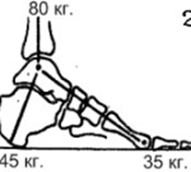
2. Балетки  Кожаные или тряпичные тапочки на плоской тонюсенькой подошве, обычно с круглым или заострённым носиком и закрытой пяткой | Им врачи присудили первое место в рейтинге вредной для здоровья обуви. Большинство балеток не имеют ни шнурка, ни резинки и держатся не на всей ноге, а фактически только на пальчиках. Из-за этого пальцы ног приходится напрягать и поджимать чуть ли не при каждом шаге, либо вырабатывать не очень красивую шаркающую походку. Результат — деформация пальцев и суставов, костные мозоли, боли в коленях. Впоследствии постоянно скрюченные пальцы фиксируются в таком положении, и найти подходящую обувь становится всё сложнее.  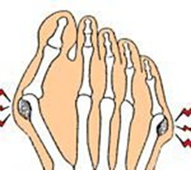
3. Высокий каблук  придают ногам женственность | Если высота каблука равна 7 см.:  1.мысок испытывает нагрузку в 2(!) раза больше, чем обычно. И при этом нагрузка идет не только на стопу, но и на позвоночник, которому приходится изгибаться в пояснице, чтобы мы держали равновесие  2. нагрузка на межпозвонковые диски, может, стать причиной грыж.  3. высокий каблук обеспечивает неправильное распределение нагрузки на мышцы и суставы, ухудшается приток крови к голове. При длительной ходьбе на высоких каблуках, нагрузка, которая должна распределяться по всей стопе, падает на ее переднюю часть, женщина ходит как бы на цыпочках  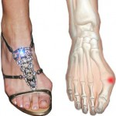  4.образует стопы с шишками, а вот с возрастом в больных суставах могут возникнуть и болезненные необратимые процессы – артрит и даже артроз. | 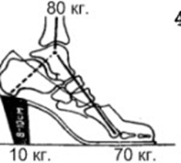  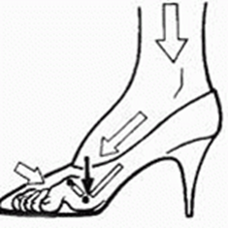
4. Каблук 2,5-4 см | Оптимальная обувь для ежедневного ношения, равномерно распределяет нагрузку на свод стопы. | 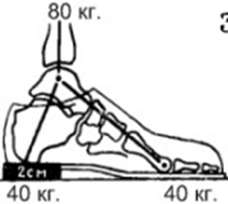
Кроме этого необходимо иметь сменную обувь для ребёнка: это даёт возможность ноге отдохнуть от привычного положения, а обуви – хорошенько проветриться. Хождение во влажных туфельках или тапках – залог предстоящей встречи с грибковыми заболеваниями кожи стоп и ногтей(5).

1.4.Упражнения для профилактики плоскостопия
В интернете и тут и там без труда можно найти не только комплексы упражнений для профилактики плоскостопия, но и комплексы упражнений для лечения плоскостопия. Многие упражнения для лечения плоскостопия используются и для его профилактики. Все они выполняются босиком.
- Перенесение центра тяжести на переднюю часть стопы. Из положения, стоя, носки и пятки вместе, спина прямая, держась за опору (спинка стула, шведская стенка), выполнить подъем на носки, 5-8 секунд и снова опуститься на стопу.
- Из положения, сидя на стуле постараться поднять с пола мячик для настольного тенниса или иной мелкий предмет при помощи пальцев ног.
- «Гусеница». Из положения, сидя на стуле, широко расставив ноги, приближайте и отдаляйте от себя стопы по полу при помощи сгибания и разгибания пальцев ног, имитируя движения тела гусеницы.
- Из положения, сидя на стуле, ноги вместе, ступни сомкнуты, следует развести колени в стороны и, оторвав пятки от пола, сомкнуть подошвы.
- Походить 1-2 минуты на носочках, потом 30-60 секунд на пятках, на внутренней и на внешней стороне стопы.
- Стоя, сомкнуть стопы вместе, а потом развести как можно шире носки, а потом и того же положения развести как можно шире пятки.
- Не отрывая стоп от пола выполнить 5-10 приседаний.
- Стоя на одной ноге, вторую согнуть под прямым углом в колене и выполнять вращательные движения голенью, а потом стопой. Сначала по часовой стрелке, затем против. Выполнив по 4 оборота в каждую сторону повторить то же самое с другой ногой.
- Ходьба гусиным шагом 30-60 секунд, затем столько же в полуприсяде.
- Захватив пальцами одной стопы карандаш походить так 30-40 секунд.
Упражнения при плоскостопии - профилактическая мера, позволяющая сохранить ваши стопы здоровыми и уменьшить риск заболевания плоскостопием.(3)

2. Методика проведения исследования
2.1 Определение плоскостопия по отпечатку стопы
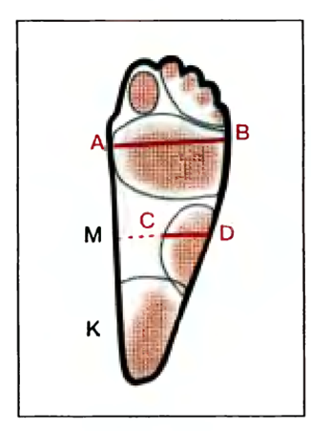
Возьмите лист белой бумаги и положите его на пол. Затем встаньте на него мокрой ногой. Получится след. Соедините самые крайние точки со стороны большого пальца и пятки - линия AK. Найдите среднюю точку M.Затем восстановите перпендикуляры AB и MD от точек A и M. Найдите точку пересечения MD со следом и обозначьте ее буквой C. Затем CD разделите на AB. Если получится число больше 0.33, то имеет место плоскостопие, если меньше, то все в порядке. У многих людей отрезок CD равен нулю, это в пределах нормы (1)

2.1 Социологический опрос
Опрос проводили среди учащихся 7-8 классов им предлагались следующие вопросы:
1.Напишите Ваш пол (женский, мужской)
2.Есть ли у Вас вторая обувь в школе
А) да;
Б) нет.
3,Какую обувь Вы чаще всего носите в повседневной жизни:
А) кроссовки;
Б) балетки;
В) каблук выше 5 сантиметров;
Г) классический каблук 2-3 сантиметра.

3. Обсуждение результатов исследования.

3.1.Анализ результатов отпечатков стопы у учащихся 8 классов.

При анализе листков с отпечатком свода стопы было проанализировано 87 работ (из них 44 девочки и 43 мальчика). Все результаты исследования представлены в сводной таблице ( Приложение№1).
Из рисунка №1,2 видно, что у 55% мальчиков и 75% девочек выявлено плоскостопие.

Рисунок№1
Процент учеников 8 класса с плоскостопием.

При анализе обуви, которую носят ребята с плоскостопием получили следующие результаты:
1.90% девочек с плоскостопием предпочитают носить либо балетки, либо каблук выше 5 сантиметров.
2.79% мальчиков с плоскостопием отдают предпочтение кедам или кроссовкам.
Это отражено на рисунках №2,3
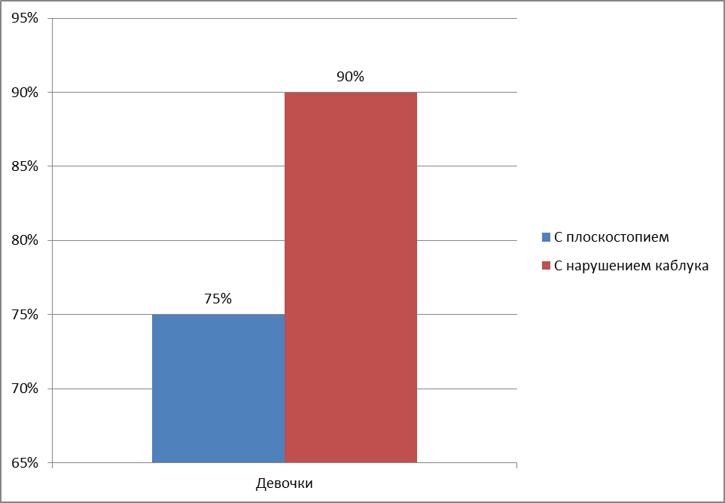
Рисунок №2.
Процент девочек с плоскостопием предпочитающих балетки и высокий каблук.

Рисунок №3.
Процент мальчиков с плоскостопием предпочитающих кеды и кроссовки.

3.2 Анализ результатов социологического опроса.
При проведении социологического опроса было опрошено 70 человек: из них 41 мальчик и 29 девочек. Все результаты анкетирование представлены в таблице № 2.
Таблица№2
Анализ анкет.
Вопрос№1 | мальчики |  | девочки
Вопрос№1 | 41 |  | 29
Вопрос№2 Есть ли у Вас вторая обувь в школе  А) да;  Б) нет. | Да | Нет | Да | Нет
Вопрос№2 Есть ли у Вас вторая обувь в школе  А) да;  Б) нет. | 35 учащихся | 6 учащихся | 25 учащихся | 4 ученика
Процент учащихся | 85% | 12% | 86% | 14%
Вопрос№3  Какую обувь Вы чаще всего носите в повседневной жизни:  А) кроссовки;  Б) балетки;  В) каблук выше 5 сантиметров;  Г) классический каблук 2-3 сантиметра. | Кроссовки- 29 ч.  Класс. Обувь(2-3 см)- 12ч. |  | Кроссовки-4 ч.  Балетки-18 ч.  Выс. Каблук -4ч.  Класс. Обувь(2-3 см) -3 ч.

Из таблицы видно, что большинство учащихся 7-8 классов в школе носят вторую обувь (85% мальчиков и 86% девочек). Это представлено на рисунках № 4,5

Рисунок№4
Сменная обувь у мальчиков

Рисунок№4
Сменная обувь у девочек
Во второй обуви у мальчиков преобладают кроссовки-71% , у девочек-62% отдают предпочтение балеткам.

Выводы.
1. Плоскостопие - деформация формы стопы с понижением ее сводов. При такой деформации, стопы полностью теряют свои рессорные и амортизирующие способности.
2.статическое плоскостопие-самая распространённая форма (80% всех случаев).

3.Причины плоскостопия: плохо подобранная обувь, увеличение массы тела, наследственная предрасположенность, травмы, заболевания, недостаточная физическая нагрузка, и как следствие слабость мышц и связок - "сидячая" работа; избыточная физическая нагрузка - "стоячая" работа, увлечение беговыми и прыжковыми видами спорта.

4.Самая опасная обувь балетки, кеды, обувь на высоком каблуке - они могут вызвать деформацию стопы и осложнения в здоровье человека.
5. Из числа проанализированных отпечатков стопы выявили, что у 55% мальчиков и 75% девочек есть плоскостопие.
6. При анализе обуви, которую носят ребята с плоскостопием получили следующие результаты:
-90% девочек с плоскостопием предпочитают носить либо балетки, либо каблук выше 5 сантиметров.
-79% мальчиков с плоскостопием отдают предпочтение кедам или кроссовкам.
7. Из социологического опроса выявили, что большинство учащихся 7-8 классов в школе носят вторую обувь(85% мальчиков и 86% девочек).
8. Во второй обуви у мальчиков преобладают кроссовки-71% , у девочек-62% отдают предпочтение балеткам.

Список литературы.

1. Биология 8 класс. Базовый уровень./А.Г.Драгомилов, Р.Д.Маш.- Вентана-Граф, 2013 г

2.Большой медицинский энциклопедический словарь

3.http://vashaspina.ru/ploskostopie-u-detej-prichiny-lechenie-profilaktika-ploskostopiya/

4.http://www.freemove.ru/articles_int/ploskostopie_u_detey.php

5.http://www.aif.ru/health/life/35332

Рекомендации.
Рекомендации для лечения плоскостопии:
1.Важно предохранять детей от хронических, часто и длительно протекающих заболеваний, которые приводят к постельному режиму, а значит и к ослаблению мышц туловища и конечностей, в том числе стоп. Необходимо гармоническое физическое развитие ребенка с правильно организованным режимом и максимальным использованием факторов внешней среды (например, ходьба босиком по неровному грунту, закаливание стоп).
2.Нужно уделить достаточное внимание воспитанию биомеханически рационального навыка ходьбы (правильное распределение площади опоры и центра тяжести).
3.Обувь должна отвечать многим требованиям:
-обеспечивать теплоизоляцию и вентиляцию;
-обладать эластичностью и не нарушать правильного передвижения;
-быть достаточно прочной, жесткой и устойчивой;
-соответствовать длине и ширине стопы, иметь хорошую подкладку и достаточное пространство для пальцев;
-каблук должен быть невысоким (2-4см.) для равномерного распределения веса тела напередний и задний отделы стопы (длительное ношение обуви на высоком каблуке приводит к изменению угла наклона таза и соответственно к нарушению осанки с искривлением позвоночника)
До пяти лет рекомендуется носить ботиночки, стабилизирующие голеностопный сустав. Для правильного функционирования сумочно-связочного аппарата стоп важно:
не носить мягкую обувь, например, валенки, чешки, мягкие сандалии без задника, а также обувь с узким носком;
не носить обувь на голую ногу, оберегать стопы от механических воздействий.
4.необходимо обращать внимание на гигиену стоп, особенно у детей с повышенной потливостью ног. Колготки и носки должны быть из натуральных тканей (шерсти, хлопка), быть гигроскопичными и соответствовать размеру стопы. Нужно также научить детей подстригать ногти по прямой линии, чтобы давление стенок обуви на края, овально остриженных ногтей не вело к их врастанию.
5.в профилактике плоскостопия—хорошо организованный двигательный режим с обязательной ежедневной утренней гимнастикой и закаливанием.

Приложение.

Измерение плоскостопия у мальчиков
Пол | Каблук, см | Результат измерения
м | 2 | 0.33
м | 0.5 | 0.29
м | 0.5 | 0.53
м | 0.5 | 0.42
м | 0.5 | 0.37
м | 2 | 0.36
м | 0.5 | 0.34
м | 1.5 | 0.32
м | 2 | 0.35
м | 0.5 | 0.5
м | 1.5 | 0.32
м | 0.5 | 0.29
м | 0.5 | 0.41
м | 0.5 | 0.28
м | 0.5 | 0.5
м | 1.5 | 0.33
м | 1.5 | 0.6
м | 0.5 | 0.1
м | 0.5 | 0.28
м | 0 | 0.22
м | 1.5 | 0.28
м | 4.5 | 0.49
м | 0.5 | 0.44
м | 2.5 | 0.18
м | 2.5 | 0.42
м | 0.5 | 0.35
м | 0.5 | 0.41
м | 0.5 | 0.52
м | 2 | 0.45
м | 1.5 | 0.37
м | 2.5 | 0.31
м | 2 | 0.37
м | 1.5 | 0.36
м | 2 | 0.28
м | 2 | 0.19
м | 2.5 | 0.12
м | 2.3 | 0.27
м | 1.5 | 0.43
м | 2.5 | 0.33
м | 2.5 | 0.3
м | 5 | 0.32
м | 2 | 0.26
м | 1.5 | 0.53

Измерение плоскостопия у девочек.

Пол | Каблук, см | Результат измерения
ж | 1 | 0.22
ж | 1 | 0.33
ж | 0.5 | 0.53
ж | 0.5 | 0.30
ж | 0.5 | 0.38
ж | 1 | 0.41
ж | 1 | 0.37
ж | 1 | 0.38
ж | 1 | 0.28
ж | 1 | 0.27
ж | 4 | 0.37
ж | 7 | 0.13
ж | 1 | 0.50
ж | 1 | 0.41
ж | 1 | 0.63
ж | 1 | 0.15
ж | 1 | 0.38
ж | 5.5 | 0.35
ж | 4 | 0.42
ж | 2.5 | 0.23
ж | 1 | 0.42
ж | 1 | 0.36
ж | 4 | 0.36
ж | 1 | 0.41
ж | 1 | 0.39
ж | 1 | 0.31
ж | 1 | 0.33
ж | 1 | 0.41
ж | 1 | 0.53
ж | 1 | 0.33
ж | 1 | 0.32
ж | 1.5 | 0.60
ж | 1 | 0.40
ж | 1 | 0.30
ж | 1 | 0.27
ж | 8 | 0.46
ж | 1 | 0.29
ж | 6 | 0.45
ж | 10 | 0.52
ж | 1 | 0.34
ж | 2,5 | 0.37
ж | 8 | 0.59
ж | 1.5 | 0.65
ж | 0 | 0.38

Этапы измерений.

Отпечаток свода стопы

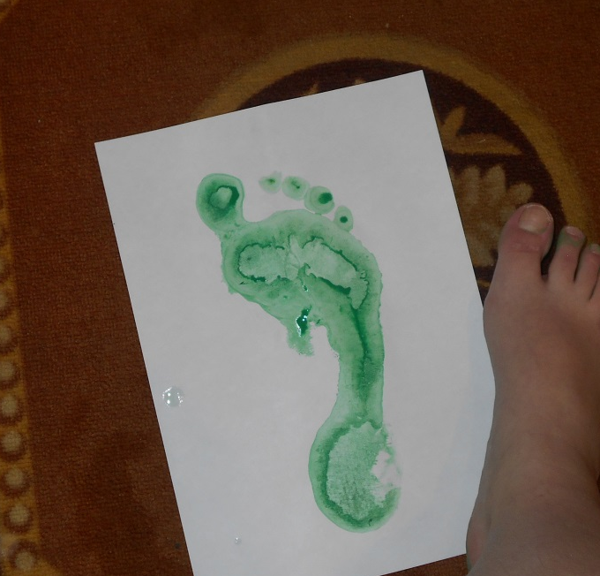
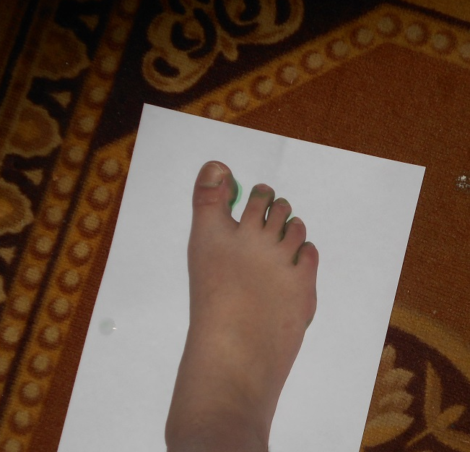

Измерения

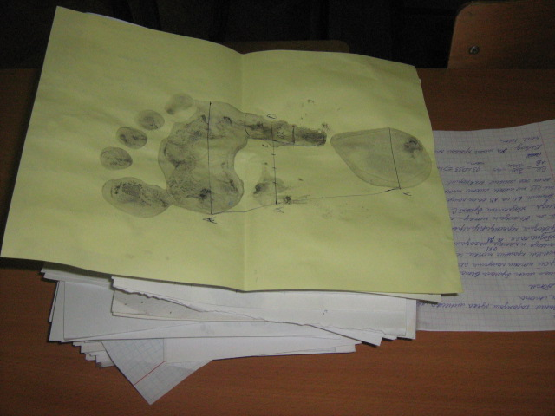
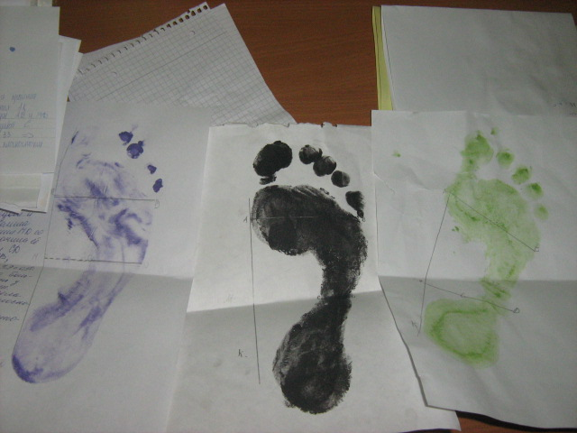
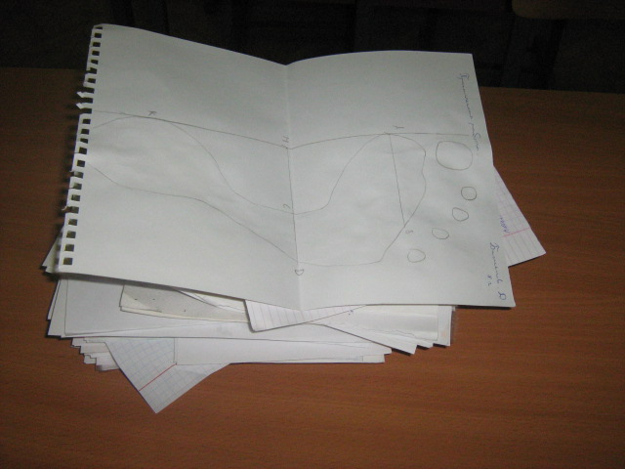
Отчёты о работе
« Изучение плоскостопия у учащихся 8 классов»

